Unterrichtsbaustein zur Verkehrserziehung
erstellt vom Seminar Bayern VSE
Titel der Aufgabe: Wahrnehmung – Worauf muss ich im Straßenverkehr achten?
Autoren |  | Anne Beck, Volker Bippus, Anne Broocks
Aufgabe erstellt am: |  | 15.03.18
Schulart |  | Grundschule
Jahrgangsstufe |  | Alle Jahrgangsstufen
Fach/Fächergruppe |  | HSU
Zeitumfang |  | 1 UZE
Lehrplanbezug  * Kompetenzerwartung  * Teilkompetenzen  * Inhalte |  | Grundschule  Grundlegende Kompetenzen zum Ende der 2. Jahrgangsstufe  - Als Fußgänger handeln die Kinder sicherheitsbewusst und nutzen als Roller- und Radfahrer Übungen im Schonraum aktiv zur Erweiterung ihrer Wahrnehmungs- und Reaktionsfähigkeit  - HSU 1/2 Lernbereich 5 Raum und Mobilität – 5.3 Mobilität im Raum:  Kompetenzerwartung 1/2  Die Schülerinnen und Schüler  - zeigen bei Übungen im Schonraum (z. B. mit Roller, Inlineskates oder Fahrrad), dass sie ihre Umgebung aufmerksam wahrnehmen sowie rasch und angemessen auf unerwartete Situationen reagieren  Inhalte zu den Kompetenzen  - Kinder im Straßenverkehr (Wahrnehmung und Einschätzung von Gefahren, 3A-Training, Training des Verkehrssinns und der Fahrzeugbeherrschung im Schonraum)  Grundlegende Kompetenzen zum Ende der 4. Jahrgangsstufe  - Als Verkehrsteilnehmer (z. B. mit dem Fahrrad) handeln sie vorausschauend, regelgerecht, sicherheitsbewusst und rücksichtsvoll  - HSU 3/4 Lernbereich 5 Raum und Mobilität – 5.3 Mobilität im Raum:  Kompetenzerwartung 3/4  Die Schülerinnen und Schüler  - schätzen für sie gefährliche Situationen im Verkehr richtig ein und nehmen dabei mögliche Verhaltensweisen anderer Verkehrsteilnehmer gedanklich vorweg  - achten als Verkehrsteilnehmer (z. B. mit Fahrrad, Roller oder Inlineskates) auf eine verkehrssichere Ausrüstung und verhalten sich sicherheitsbewusst  Inhalte zu den Kompetenzen  - Sicherheit im Straßenverkehr (durch verkehrssichere Ausrüstung und sicherheitsbewusste Kleidung sowie angemessenes Verhalten, z. B. vorausschauendes Handeln, Vermeidung von Ablenkungen)
Unterrichtsverlauf/Unterrichtsschritte:

1. Motivation/Problemstellung entdecken:
Szenische Darstellung mit verteilten Rollen
Ausgangssituation: Kreuzung (Markierung am Boden/Klebeband, Seile ...)
Rollenbeschreibungen auf Auftragskärtchen:

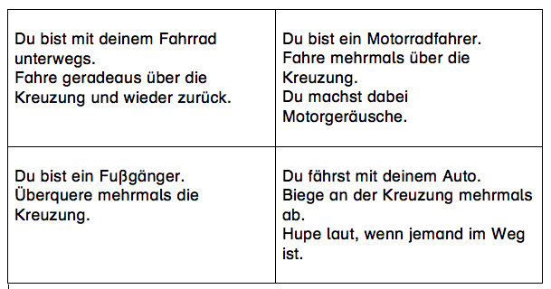

Die nicht agierenden Schülerinnen und Schüler sind Beobachter der Szene.
Gegebenenfalls Rollenwechsel.

Unterrichtsgespräch über die Szene/Beobachtungen und Herausarbeitung des Stundenschwerpunkts: Worauf muss ich im Straßenverkehr achten?

2. Vorstellungen entwickeln/Lernmaterial bearbeiten:

Schülerinnen und Schüler notieren ihre Ideen/ihr Vorwissen auf Post-it´s bzw. Wortkarten.
Sammeln und Sortieren an der Tafel oder im Sitzkreis.

Gemeinsamkeiten bzw. Überbegriffe finden (Geräusche wahrnehmen, Verkehrsteilnehmer genau beobachten, Blickkontakt aufnehmen...)

3. Übung: Handicap

- Partner stehen hintereinander, der vordere Partner hat die Augen geschlossen, der hintere Partner lenkt durch sanftes Antippen auf je eine Schulter seinen Vordermann kollisionsfrei durch den Raum. Ein Antippen am Rücken bedeutet losgehen, ein Antippen auf dem Kopf bedeutet stehen bleiben. Auf einen Signalton (Glocke, Pfeife, Klatschen...) beginnt die Übung.
- alle Teilnehmer der Gruppe bewegen sich im Raum

Reflexion der Übung
Schilderung der Erfahrungen und Empfindungen
Wiederholung der Übung unter Berücksichtigung der in der Reflexion angesprochenen Schwierigkeiten

4. Lernzugewinn vernetzen und transferieren

Lebensweltbezug: Eintrag in ein Lerntagebuch (Beispiel: Bild 1)
Nimm deinen Schulweg diese Woche bewusst wahr. Notiere deine Beobachtungen (Was siehst du? Was hörst du? Wem begegnest du? ...)

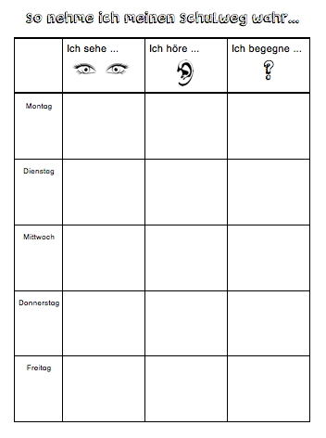
Bild 1: Lerntagebuch
Aufgabentext:
Die Schülerinnen und Schüler nehmen ihre Umgebung wahr, schätzen Gefahren ein und handeln vorausschauend.
Hinweise zum Unterricht:
Die Übung Handicap kann auch in der Turn- oder Pausenhalle oder auf dem Pausenhof durchgeführt werden. Die Möbel im Klassenzimmer erhöhen den Schwierigkeitsgrad, weil ihnen als zusätzliche Hindernisse ebenfalls ausgewichen werden muss.

Kompetenzorientierte Arbeitsaufträge:
- Beobachte die Verkehrsszene. Wie verhalten sich die Verkehrsteilnehmer? Wann/warum kommt es zu schwierigen Situationen?
- Beschreibe deine Gefühle als Verkehrsteilnehmer.
- Erkläre, wie du schwierige Situationen gelöst hast.
- Wie hast du dich als Blinder/Führender gefühlt?

Mögliche Indikatoren zur Beobachtung des Lernprozesses:
Die Schülerinnen und Schüler …
- verbalisieren ihre Eindrücke und Beobachtungen.
- setzen Vorschläge rücksichtsvollen Verhaltens sichtbar um.
- notieren ihre Beobachtungen im Straßenverkehr.

Anregungen zur Differenzierung:
Variationen:
- die führenden Personen erhalten Schallschutzkopfhörer
- Wechsel der führenden Personen durch „Parken“ der „blinden“ Spieler und der Übernahme eines anderen „Blinden“
- > eingeleitet z.B. durch ein akustisches Signal (Triangel, Klangschale, ...) des Spielleiters
- Partner stehen sich mit gestreckten Armen gegenüber, vorwärts - und rückwärtsgehen möglich

Anregungen zum weiteren Lernen:
In den Folgestunden werden mögliche Ablenkungen im Straßenverkehr thematisiert.

Anwendungsbezug |  | ☒ Lebenswelt/Alltagswelt  ☐ Fach(intern)
Zielsetzung der Aufgabe |  | ☒ Neues Erarbeiten  ☒ Üben  ☐ Transfer
Erforderliche(s) Vorwissen/Vorkenntnisse
Anforderungsbereich |  | ☒ I: Wiedergeben  ☒ II: Zusammenhänge herstellen  ☒ III: Reflektieren und beurteilen
Sozialform(en) |  | ☒ Einzelarbeit  ☒ Partnerarbeit  ☒ Gruppenarbeit
Differenzierung durch |  | ☐ unterschiedliches Material  ☒ unterschiedliche Teilaufgaben  ☐ Hilfen und Grad der Unterstützung/Zwischenergebnisse  ☐ unterschiedliche Zeitvorgaben  ☐ unterschiedliche Ausgangsniveaus der Schüler
Materialart |  | ☐ Text  ☐ Audio  ☐ Diagramm  ☐ Collage |  | ☐ Bild  ☐ Video  ☒ Tabelle  ☐ …
Reflexion des Lernprozesses (Metakognition) |  | ☒ Feedback durch Lehrperson  ☒ Schülerfeedback  ☒ Selbsteinschätzung  ☐ im Rahmen einer Teilaufgabe  ☐ …
Eignung der Aufgabe bei sonderpädagogischem Förderbedarf |  | ☒ ja | ☐ nein
Anregung für Weiterarbeit (im Sinne des kumulativen Kompetenzerwerbs) |  | ☒ fachintern:  ☐ fachextern:
Anhang
► Material/Aufgaben/Hilfsmittel für Schüler (z. B. Karteikarten, Arbeitsblatt leer/ausgefüllt)
M1
Text oder Bild etc. (hier einfügen) Aufgaben:
1. Rollenkärtchen
M2
Text oder Bild etc. (hier einfügen) Aufgaben:
1. Lerntagebuch So nehme ich meinen Schulweg wahr...
► Quellenangaben
M1
Titel | Rollenkärtchen
Art | Rollenkärtchen
Autoren (Name, Vorname) | Anne Beck, Volker Bippus, Anne Broocks
Fundort selbst erstellt
M2
Titel | Lerntagebuch
Art | Anregung für eine Kopiervorlage
Autor (Name, Vorname): | Anne Beck, Volker Bippus, Anne Broocks
Fundort selbst erstellt

